学院管理员如何更新学生的选课状态
本文档将向您介绍新教务系统的登录及如何更新学生的选课状态。为了您工作便利性，我们建议您使用谷歌、Edge、火狐浏览器。如果有其他系统问题反馈，请加入南体新教务系统技术交流群(群号：839128183)
- 灵谷寺本部校区登录
  - 打开浏览器输入统一门户地址https://portal.nsi.edu.cn
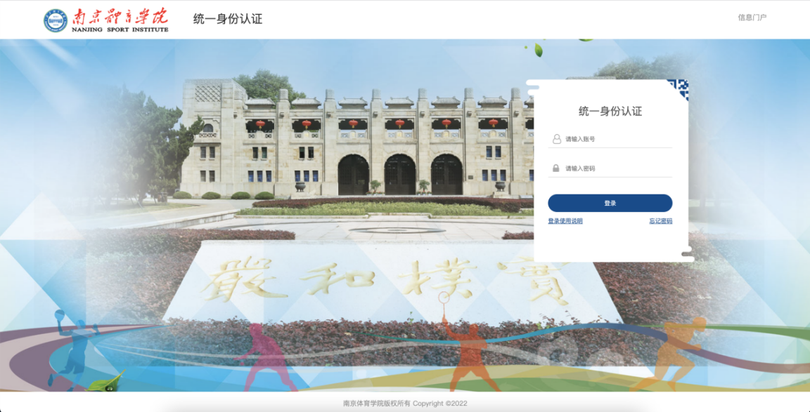
此处用户名密码是统一身份认证的用户名和密码，如果密码忘记，点忘记密码找回即可；
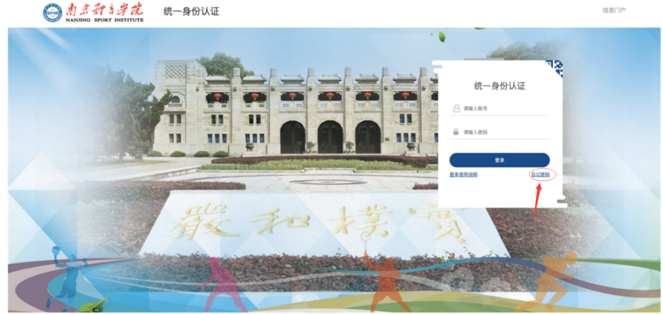

  - 输入门户账号密码，登录门户首页，下拉至门户下方有【应用推荐】标签页
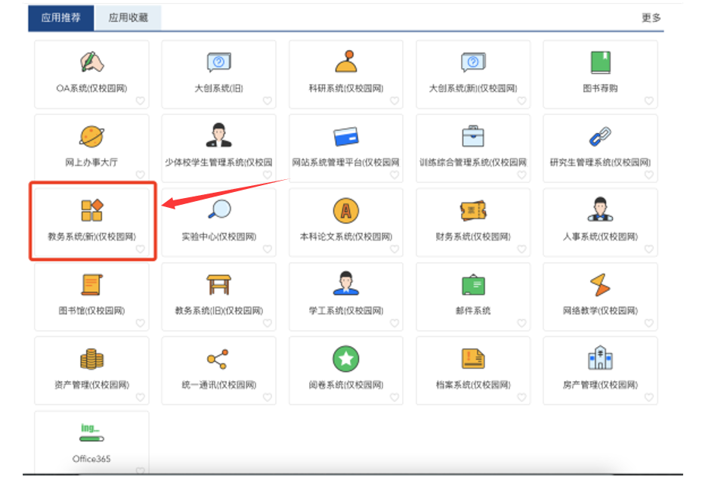
  - 点击【教务系统(新)】，即可登录新教务系统。

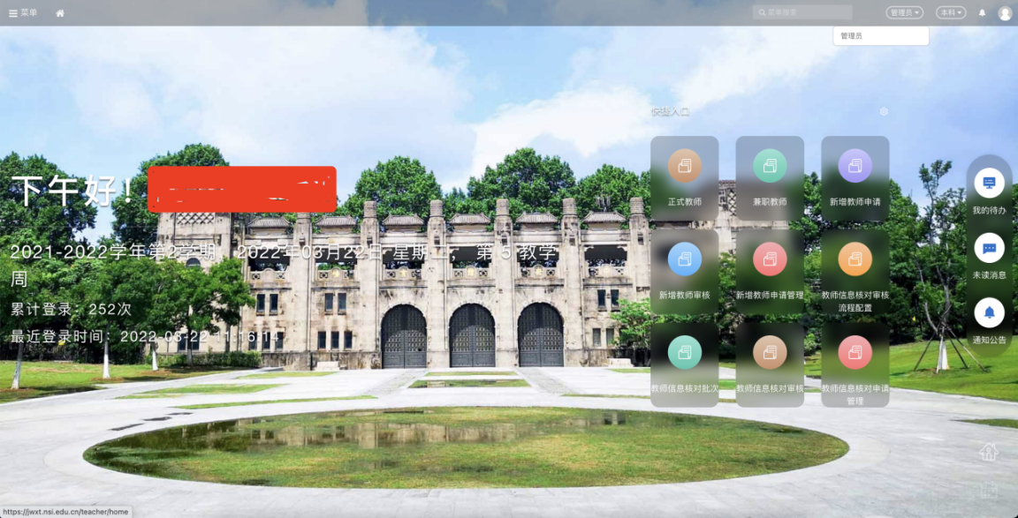
- 非本部校区人员登录
  - 首先登录学校官方WebVPN（https://webvpn.nsi.edu.cn）
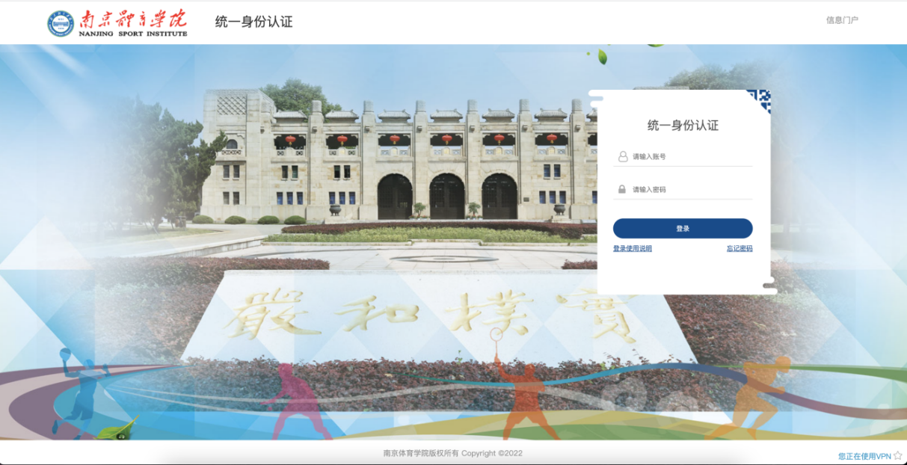
此处用户名密码是统一身份认证的用户名和密码，如果密码忘记，点忘记密码找回即可；
  - 输入门户账号/密码，登录学校WebVPN，在【校内应用】菜单下即可找到【教务系统(新)】
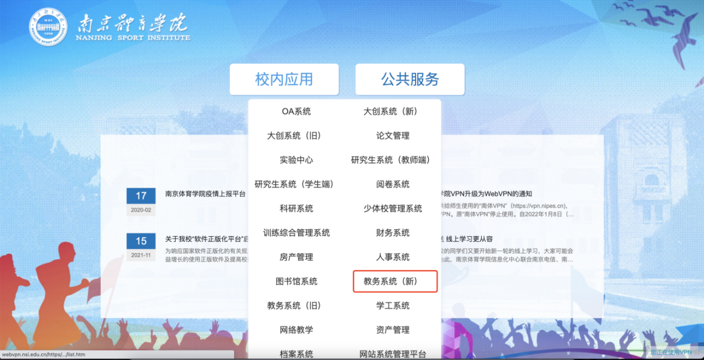
  - 点击【教务系统(新)】即可登录自己的账号。

- 更新选课状态
选择【选课管理】，点击【学生上课名单】

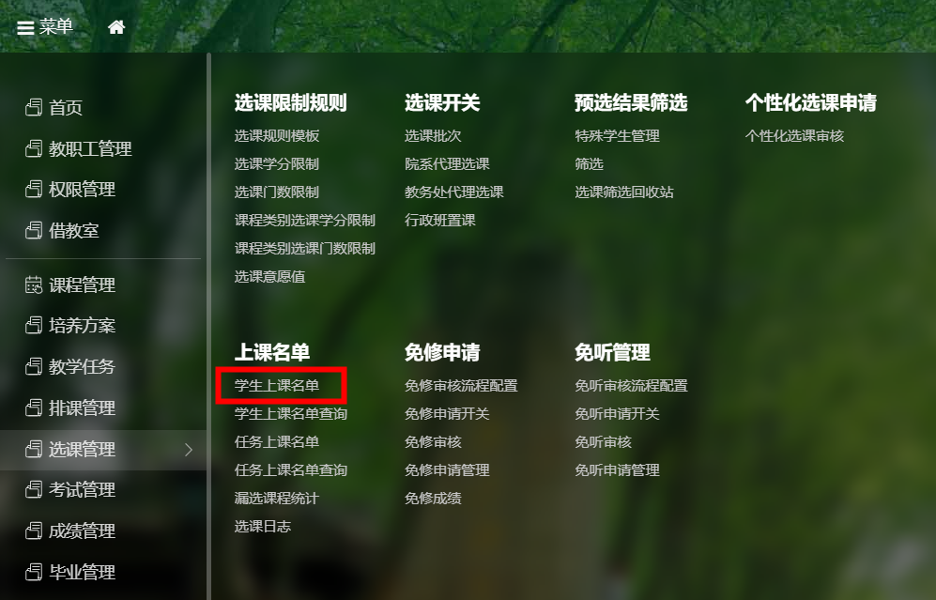
进入学生上课名单的界面后，首先选择学期，页面中有一列为“是否正选”，“否”表示学生此课程还是预选状态，学生重修选课后，是否正选都为“否”，学生需缴费后，才可将是否正选改为“是”，改为“是”后，该学生此课程才算正式选上了。
改“是否正选”状态有如下几种方法：
- 只需要改个别学生的“是否正选”状态时
使用查询条件查出需要改“是否正选”状态的学生对应的那门课，勾选后点击修改
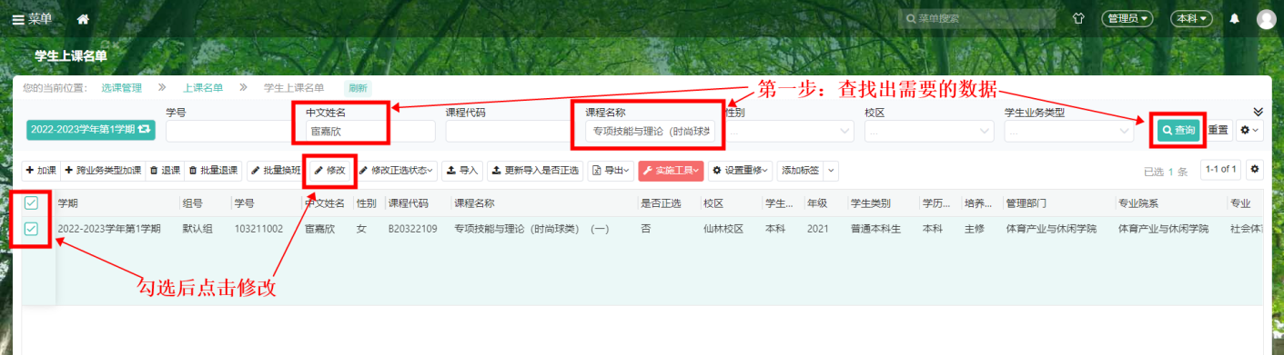
将“是否正选”改为“是”，点击保存。
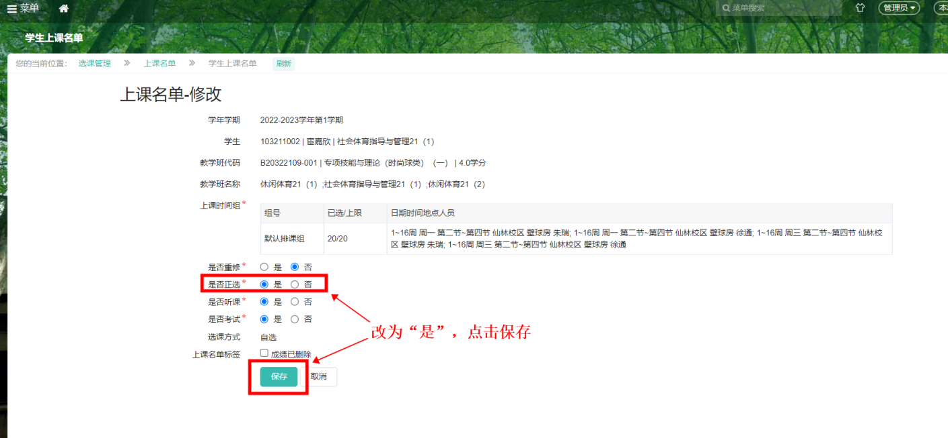
如点保存后出现如下弹窗，继续点确认保存即可，需要改“是否正选”的都是重修课，重修课对人数超上限没有限制。
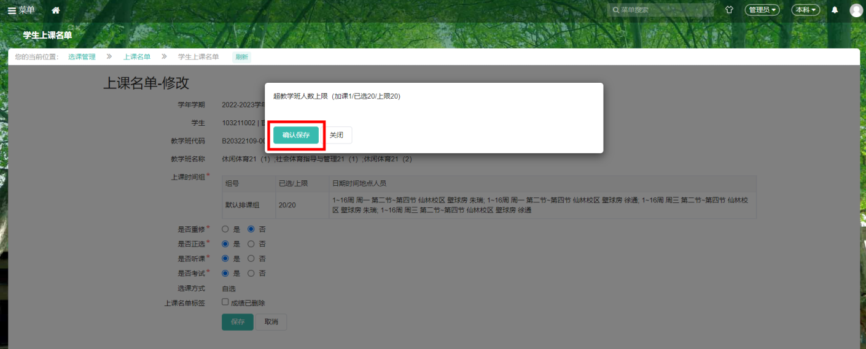

- 需要同时改几个学生的“是否正选”状态时
勾选需要的数据，点击“批量修改状态”
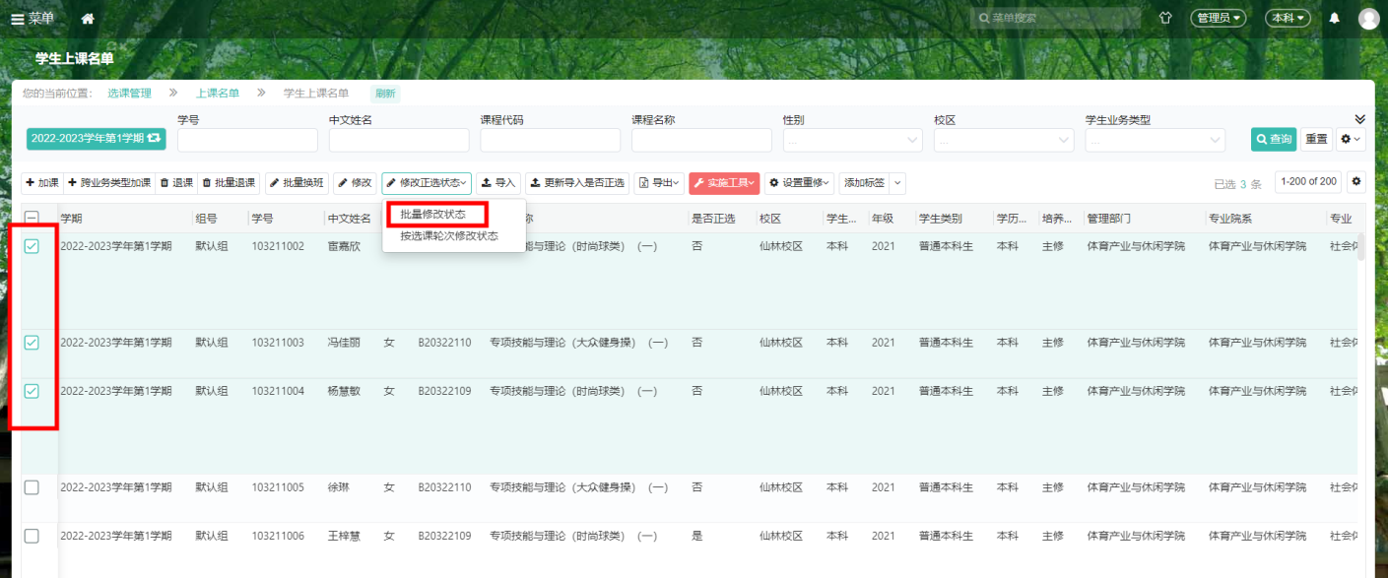
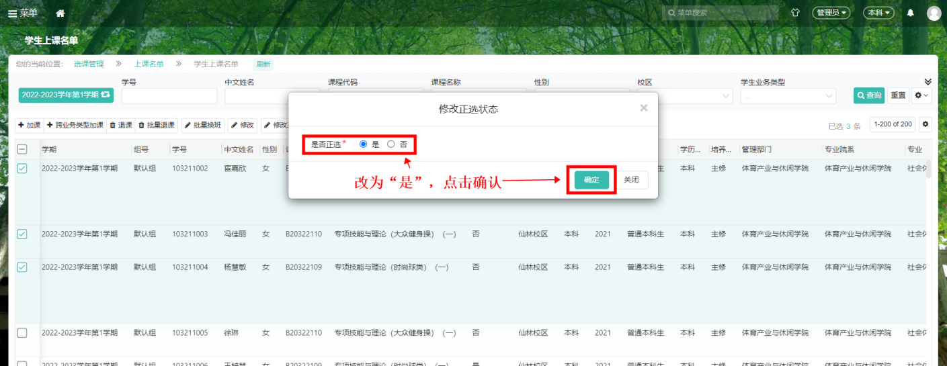
- 需要同时改较多学生的“是否正选”状态时
点击“更新导入是否正选”
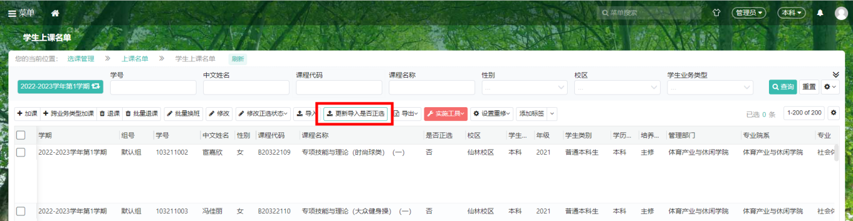

点击确认
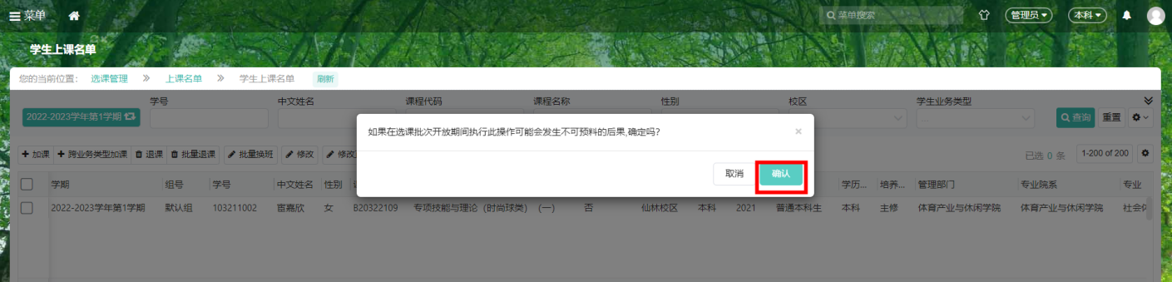
点击下载模板
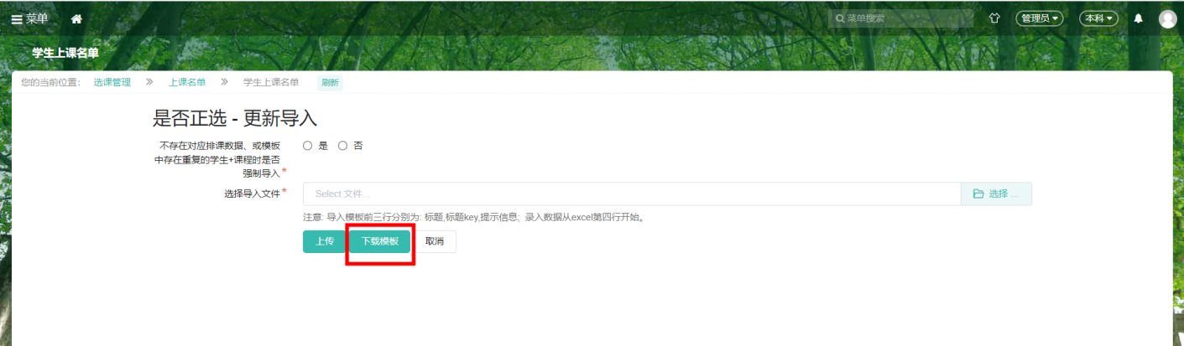

举例：如果是要将下图中四个学生对应四门课的“是否正选”改为“是”时
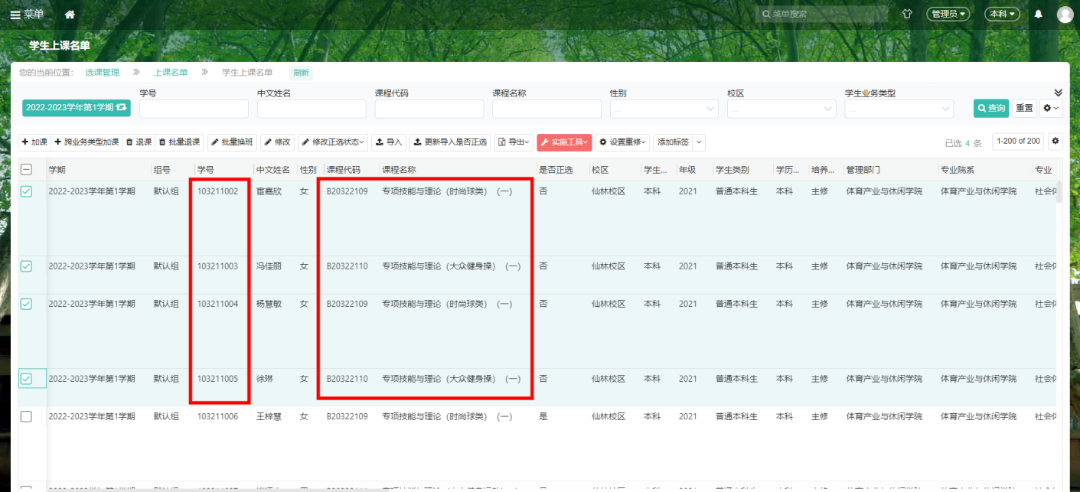
将这四个学生的学号、课程代码、课程名称输入到下载下来的模板中，是否正选填“是”
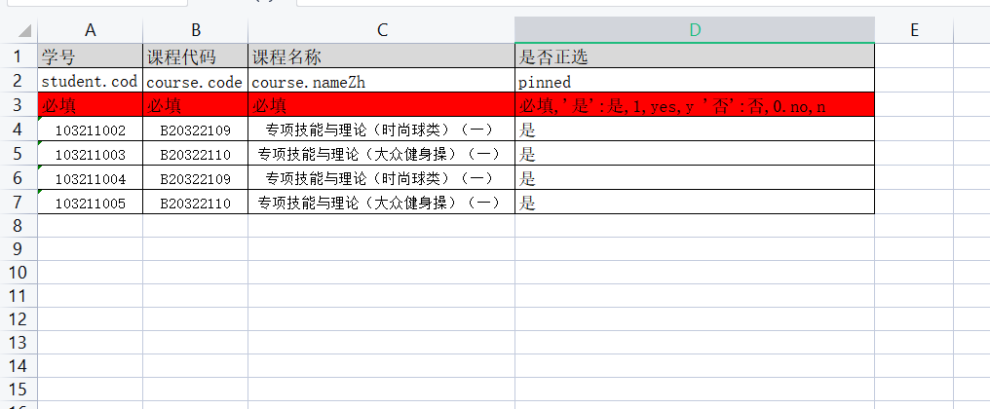
模板填写完成后，选择模板并上传
注：下图中标注的地方一定要选“否”
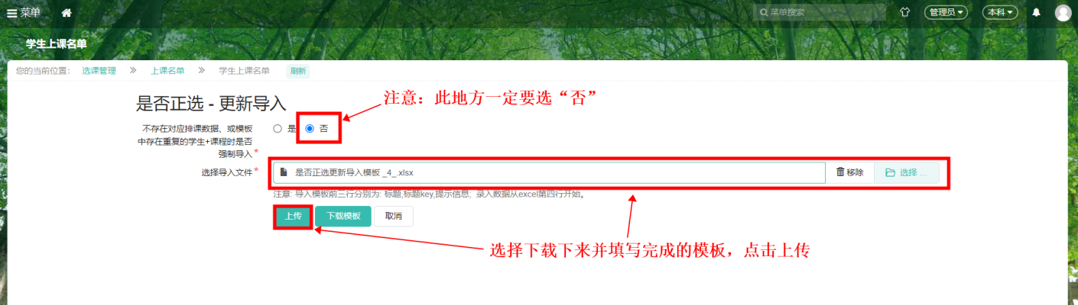

模板上传后即可看到，“是否正选”已更新为“是”
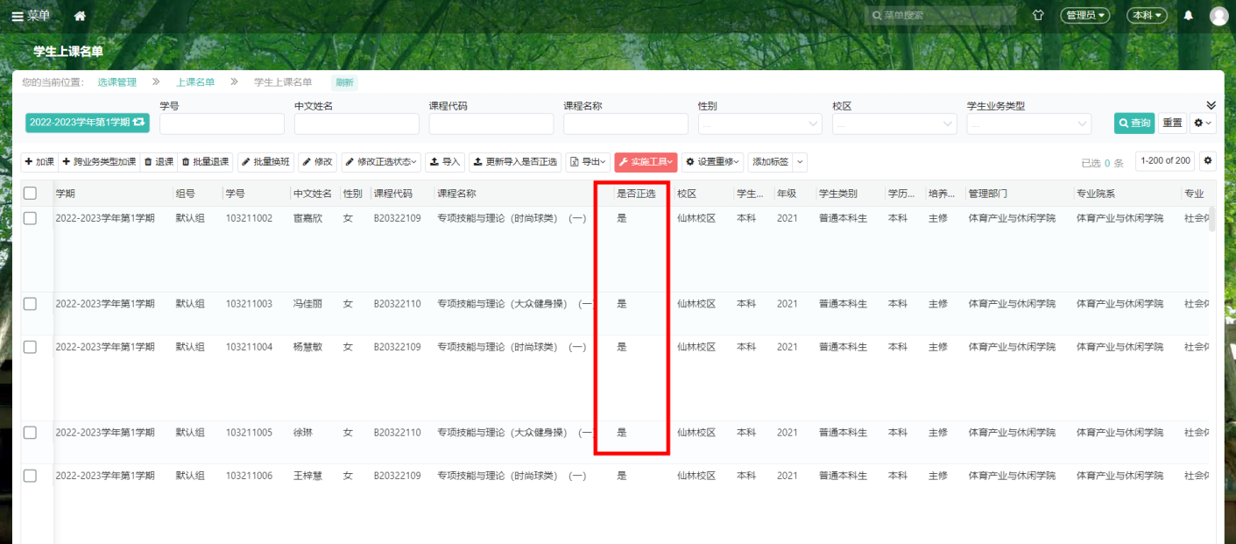

如果有其他系统问题反馈，请加入南体新教务系统技术交流群(群号：839128183)

